PAPER REPUBLIK DIGITAL: GOJEK



Disusun Oleh :

Agustina Putri Monika (205314019)

FX. Bima Yudha P (205314020)

Titus Guritno (205314110)

UNIVERSITAS SANATA DHARMA YOGYAKARTA

2020/2021

**BAB I**

**PENDAHULUAN**

* 1. **Latar Belakang**

Gojek merupakan salah satu perusahan *start up* yang kini mulai menampakkan kemegahannya. Hal itu dibuktikkan dengan terpilihnya Gojek sebagai perusahaan *start up unicorn* pertama di Indonesia. Perusahaan ini awalnya hanya menawarkan jasa melalui bidang transportasi, kini telah mendewasa sebagai perusahaan yang bertujuan untuk mempermudah aktivitas masyarakat. Munculnya Go-Food hingga Go-Massage menjadi tanda bahwa aplikasi ini telah menampakkan ke gagahannya. Bisa dibilang aplikasi ini telah melekat dalam keseharian masyarakat, bahkan tercatat hingga kini pengunduh aplikasi Gojek sudah mencapai 50 juta.

* 1. **Rumusan Masalah**
     1. Jasa atau produk apa yang ditawarkan oleh Gojek ?
     2. Untuk menjawab masalah apa ? atau untuk membantu siapa?
     3. Apa saja modal atau asset yang dimiliki oleh Gojek?
     4. Teknologi seperti apa digunakan dan pada bagian mana Gojek menggunakan teknologi?
     5. Bagaimana cara Gojek menjamin kualitas produk?
     6. Bagaimana Gojek mendapat keuntungan?
     7. Bagaimana Gojek dapat berbenah supaya tetap “*survive*” di tengah pandemi?
     8. Model bisnis seperti apa yang dilakukan oleh Gojek?
  2. **Tujuan Pembahasan**
     1. Mengetahui komponen dan peran Gojek dalam bidang jasa.
     2. Mengetauhi dari mana asal keuntungan yang didapatkan oleh Gojek.
     3. Mengetahui lebih dalam proses bisnis Gojek

**BAB II**

**ISI**

* 1. **Jasa atau produk apa yang mereka tawarkan ?**
     1. Go-Ride merupakan layanan transportasi sepeda motor yang dapat mengantar ke berbagai tempat, lebih mudah dan lebih cepat.
     2. Go-Car merupakan layanan transportasi menggunakan mobil untuk mengantar kemanapun dengan nyaman.
     3. Go-Food merupakanlayanan pesan antar makanan nomor satu di Indonesia. GoFood memiliki lebih dari 30.000 daftar restoran.
     4. Go-Send merupakan layanan kurir instan yang dapat mengirim surat dan barang dalam waktu 60 menit.
     5. Go-Mart adalah layanan yang bisa digunakan untuk berbelanja ribuan jenis barang dari berbagai macam toko.
     6. Go-Box adalah layanan pindah barang ukuran besar menggunakan truk bak/blind van.
     7. Go-Massage adalah layanan jasa pijat kesehatan profesional langsung ke rumah.
     8. Go-Clean adalah layanan jasa kebersihan profesional untuk membersihkan kamar kos, rumah dan kantor Anda.
     9. Go-Glam adalah layanan jasa perawatan kecantikan untuk *manicure-pedicure*, *cream bath*, *waxing*, dan lainnya.
     10. Go-Tix adalah layanan informasi dengan akses pembelian dan pengantaran tiket.
     11. Go-Busway adalah layanan untuk memonitor jadwal layanan bus TransJakarta.
     12. Go-Pay adalah layanan dompet virtual untuk transaksi di dalam aplikasi Gojek.
  2. **Untuk menjawab masalah apa ? atau untuk membantu siapa?**

GoJek merupakan perusahaan *start up* yang bergerak pada bidang jasa. Dengan mengangkat topik utama ‘ojek’, Gojek kini telah menjamur dengan segala fitur yang dikemas dalam aplikasinya. Kini, bukan hal tabu lagi bagi masyarakat untuk mengenal apa itu Gojek. Aplikasi ini hadir untuk membantu dan memberikan pelayanan yang mampu mempermudah hidup sehari-hari. Berpindah tempat hingga membeli makanan, aplikasi ini mampu melakukannya handa dengan mengetikkan di layar *smartphone.*

* 1. **Apa saja modal atau asset yang mereka miliki?**

[**Gojek**](https://www.cnnindonesia.com/tag/gojek)menyebut pendapatan terbesar mereka berasal dari transaksi pembayaran [**Go-Pay**](https://www.cnnindonesia.com/tag/gopay)dan [Go-Food](https://www.cnnindonesia.com/tag/gofood). Layanan pengantaran makanan dan pembayaran pada transportasi online Gojek pada saat ini telah menghasilkan US$2 miliar (Rp28,7 triliun) dan US$6,3 miliar (Rp90,4 triliun) per tahun.

Gojek juga memiliki asset yaitu banyaknya mitra pengemudi yang telah mencapai hingga satu juta pengemudi. Melalui banyaknya mitra pengemudi ini, Gojek mampu memberikan kontribusi untuk lapangan pekerjaan dan juga memberikan keuntungan parsial bagi Gojek sendiri.

* 1. **Teknologi seperti apa digunakan dan pada bagian mana mereka menggunakan teknologi?**

Menjamurnya aplikasi Gojek tak lepas dari majunya teknologi yang semakin pesat. Aplikasi ini dirancang menggunakan berbagai macam teknologi informasi untuk mendukung berjalannya aplikasi. Adapula beberapa teknologi yang digunakan seperti Teknologi *End User* (aplikasi *smartphone* android / IOS)*,* Teknologi Database (*cloud computing* dan *smartphone storage*), *Aplication Programming Interface* (google *maps,* google *place,* dan Trans Jakarta API), *Payment* (Go-Pay), dan *Customer Service* (sosial media, website, dan *call center*). Teknologi di ataslah yang mendukung berjalannya aplikasi Gojek.

* 1. **Bagaimana cara mereka menjamin kualitas produk?**

Dalam penuturan dari CEO Gojek yaitu Bapak Nadiem Makarim, beliau berkata bahwa kita tidak akan pernah untuk tidak menjadi *start up*. Mau sebesar apapun selalu memiliki *mind set* di dalam perusahaan gojek ini adalah perusahaan kecil, karena kita harus gesit dan harus punya *mind set*. Tidak bisa punya *mind set* seperti perusahaan besar karna nanti kita akan relaks. Pasti selalu ada kompetisi dan lain-lain, jadi kita harus memiliki *mind set* bahwa perusahaan kita selalu kecil agar kita yang gesit dan selalu sesitif terhadap kompetisi dan selalu berionovasi.

* 1. **Bagaimana mereka mendapat keuntungan?** 
     1. Investor

Sebagai sebagai sumber dana, investor juga secara tidak langsung memberikan penghasilan untuk perusahaan ojek online. Sumber pendapatan dari investor ini memang sangat penting untuk membangun infrastruktur di berbagai layanan yang akan dibangun.

* + 1. Melalui pelayanan jasa

Kita sering melihat Gojek mengantar jemput pelanggan, mengantar makanan, serta pelayanan jasa yang lainnya. Dari situlah gojek mendapatkan keuntungan.

* + 1. Melalui media periklanan

Perusahaan Gojek juga mendapatkan keuntungan melalui media periklanan, mereka bekerja sama dengan berbagai *brand* periklanan untuk mendapatkan keuntungan karena semakin banyak orang menggunakan aplikasi Gojek maka semakin banyak pula penghasilan yang dihasilkan.

* + 1. Kerjasama dengan Jasa Penyedia Komunikasi

Untuk bisa menggunakan aplikasi Gojek tentunya kita harus ada yang namanya paket data. Oleh karena itu, perusahaan Gojek bekerja sama dengan penyedia jasa komunikasi untuk saling menguntungkan satu sama lain. Gojek mendapatkan keuntungan karena mendapatkan orderan dan penyedia jasa komunikasi mendapatkan keuntugan melalui penggunaan paket data.

* 1. **Bagaimana mereka dapat berbenah supaya tetap “*survive*” di tengah pandemi?**

Pandemi *covid-19* benar-benar mampu melemahkan perekonomian dalam maupun luar negeri. Banyak perusahaan yang harus berjuang untuk bangkit dari keterpurukan ekonomi akibat *covid-19*, tak terkecuali perusahaan besar seperti Gojek. Berawal dari banyaknya UMKM yang banyak berguguran di tengah pandemi, Gojek akhirnya mencari cara untuk mengandeng lebih banyak lagi UMKM demi memajukkan perekonomian dalam Gojek sendiri dan juga dalam negeri. Melalui cara ini, selain dapat memperkerjakan UMKM, Gojek juga mendapat keuntungan dimana pelanggan mampu mendapat lebih banyak variasi pilihan pembelian.

* 1. **Bagaimana Model bisnis yang mereka lakukan?**

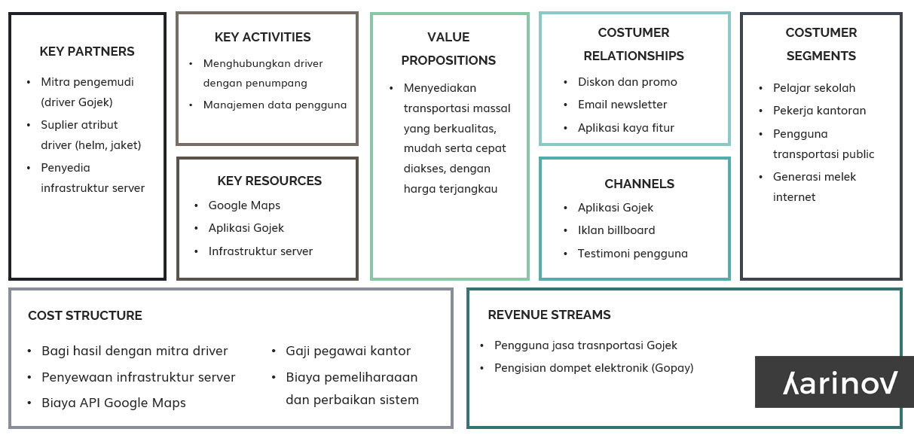

Seperti pada gambar diatas, kita melihat bentuk bisnis model dari Gojek. Bisnis model Gojek saling menguntungkan perusahaan dengan mitra kerjanya. Maka dari itu, perusahaan gojek dapat berkembang pesat di Indonesia. Hasil yang didapatkan akan dibagi rata dengan mitra kerja serta biaya untuk perbaikkan sistem aplikasi infrastruktur agar pelanggan semakin tertarik, mudah diakses, harga terjangkau, serta memiliki banyak promo dan yang pastinya aman.

Tata cara menggunakan layanan jasa Gojek pun mudah. Pertama, kita harus memiliki aplikasi Gojek. Setelah itu, daftarkan akun kita dengan akun email. Setelah masuk ke dalam aplikasi, silahkan pilih pelayanan dan promo yang ditawarkan dalam aplikasi mulai dari ojek, pemesanan makanan, dan antar makanan.

Gojek ini juga sebagian pendukung program untuk anti gaptek. Sehingga semua kalangan bisa menggunakannya seperti pelajar, mahasiswa, anak-anak, orang tua, orang kantoran dan seluruh kalangan.

**BAB III**

**PENUTUP**

Pada Dasarnya, Gojek merupakan aplikasi yang berkecimpung dalam bidang jasa. Kemunculannya pada tahun 2015, kini telah sukses meraih predikat sebagai perusahaan *start up unicorn* pertama di Indonesia hanya dengan waktu kurang dari lima tahun. Di samping itu, Gojek juga merupakan sebuah perusahaan besar yang mampu mencetak jutaan pekerja terutama dalam bidang pengemudi transportasi. Bahkan Gojek juga selalu berusaha memperbaharui vitur dalam aplikasi yang dibuatnya agar tetap mengikuti keinginan masyarakat yang semakin lama semakin beragam. Maka dari itu, hadirnya Gojek ini mampu membantu perekonomian masyarakat dan juga mampu mempermudah aktivitas masyarakat.

Daftar Pustaka

<https://infokomputer.grid.id/read/121840841/begini-cara-gojek-memanfaatkan-teknologi-artificia-lintelligence?page=all#:~:text=Salah%20satu%20teknologi%20itu%20adalah,mitra%2C%20konsumen%2C%20dan%20merchant>

<https://www.abanggojekmotovlog.com/2016/12/macam-macam-tipe-order-jasa-aplikasi.html>

<https://www.cnnindonesia.com/teknologi/20190531112033-185-399964/gojek-ungkap-sumber-pendapatan-terbesar-mereka>

<https://encrypted-tbn0.gstatic.com/images?q=tbn%3AANd9GcQzgrAgpJ9QKyClXB15tEN2uIg53hmT-f9l9A&usqp=CAU>

<https://www.galena.co.id/q/bagaimana-gojek-menghasilkan-keuntungan>

<https://blogs.itb.ac.id/wikia/swot-bisnis-model-gojek/>